Муниципальное бюджетное дошкольное образовательное учреждение

«Детский сад №6 «Лучик» г. Аргун»

**Мастер-класс**

**«Театр своими руками»**

|  |
| --- |
| Воспитатель: Муслуева М.У. |

г. Аргун, 2022 г.

Уважаемые коллеги! Тема нашей встречи сегодня «**Театр своими руками**». Сегодня вашему вниманию будут представлены не только воспитательные возможности использования театральной деятельности в детском саду, но и опыт изготовления кукол для театра из нетрадиционных материалов.

**Цель мастер-класса:** Заинтересовать и побудить педагогов к изготовлению **театральных кукол** с последующим их использованием в **театрализованной** деятельности для детей дошкольного возраста.

**Задачи:**

-познакомить педагогов с методами и приемами изготовления некоторых видов театральных кукол.

**Ожидаемые результаты мастер-класса**:

- практическое освоение участниками **мастер-класса** навыков в изготовления игрушек для **кукольного театра.**

Что такое **театр?**

- Это один из самых демократичных и доступных видов искусства для детей.

- **Театр** - это волшебный край, в котором ребенок радуется, играя, а в игре он познает мир!*(С. И. Мерзлякова)*

**Значение** **театра**

-Художественное образование и **воспитание детей**

-Формирование эстетического вкуса

-Нравственное **воспитание**

**-** Развитие памяти, воображения, фантазии, речи *(диалога и монолога)*

Нужно стремиться создать такую атмосферу, среду для детей, чтобы они всегда с огромным желанием играли и постигали удивительный, волшебный мир. Мир, название которому - **театр!**

В современном детском саду существуют множество видов кукол для театрализованной деятельности. Нужно создавать и постоянно обновлять развивающую среду в театральных уголках детского сада. «Актёры» и «актрисы» в них должны быть яркими, легкими, доступными в управлении, стимулирующие детское творчество. Многие куклы просты в своем изготовлении. В детском саду используются следующие виды театра: пальчиковый, кукольный, театр «Би-ба-бо», теневой, разные виды настольного театра, театр масок и другие.

Сегодня я хочу поделиться с технологией изготовления **театральнойкуклы**, используя в работе бросовый материал – пластиковые ложки.

**Необходимые материалы и инструменты:**

• пластиковые ложки

• цветные лоскутки и тесёмка

• цветная бумага

• клубок шерстяных ниток

• клей

•маркер

•ножницы

**Способ изготовления**:

Изготовление ложечного театра:

Итак, возьмем каждый по ложке, по лоскутку и тесемочке. Оденем нашу ложку в одежду. Заворачиваем ложку в лоскуток. Также нам понадобится клей и маленькие детали. Нужно приклеить вырезанные из бумаги глазки, можно воспользоваться специальными бегающими глазками, купленными в магазине. А можно маркером нарисовать глаза. Волосы – обрезки шерстяных ниток. Дополним образ – можно сделать определенную прическу, сделать ротик и носик. Игрушка готова!

**Изготовление театральных кукол:**

Для организации театрализованной деятельности можно использовать игрушки и куклы, выпускаемые промышленностью (настольные театры, бибабо). Но наибольшую воспитательную ценность имеют игрушки, изготовленные самими детьми, что развивает изобразительные навыки, ручные умения, творческие способности.

Игрушки для настольного театра могут быть выполнены из бумаги, картона, поролона, коробок, проволоки, природного материала и др.

Самый простой в изготовлении — фланелеграф. Нарисовать на тонком картоне фигурки, вырезать их, на оборотные стороны наклеить кусочки фланели. Экран: плотный картон обтянуть куском фланели (35x30 см).

**Плоские игрушки:**

Персонажи рисуются на тонком картоне, вырезаются, изображение кладется на картон, обводится и вырезается вторая часть. Склеить обе части, вдев между ними тонкую палочку или бумажную трубочку (навернуть бумагу, смазанную клеем, на использованный стержень от ручки, вынуть стержень). Устанавливаются фигурки в катушки от ниток (лучше, если катушки разрезаны пополам), на пластмассовые пробки с отверстиями.

Можно вырезать нарисованную фигурку, оставив снизу небольшую часть картона на обеих половинках изображения, чтобы, отогнув эти части и намазав их клеем, приклеить к картонному кружочку-подставке.

Подставки могут быть деревянные, картонные, но можно обойтись и без них — фигурку в каком-либо месте сгибают под прямым углом. Такой театр может быть нарисован красками, фломастерами, оформлен аппликацией из бумаги и ткани.

Занимаясь с детьми, мы стараемся сделать их жизнь интересной, содержательной, наполненной радостью творчества.

С театрализованной деятельностью тесно связано совершенствование речи, незаметно активизируется словарь ребенка, совершенствуется звуковая культура его речи, улучшается диалогическая речь, ее грамматический строй.

Театрализованная игра универсальна – ее можно использовать в совместной деятельности с детьми, в любых режимных моментах и на занятиях.

На своих занятиях я использую театрализованную игру как игровой прием и форму обучения детей. В занятие вводятся персонажи, которые помогают детям усвоить те или иные знания, умения и навыки. Игровая форма проведения занятия способствует раскрепощению ребенка, созданию атмосферы свободы и игры. В руках взрослых кукла – помощник в решении многих педагогических задач. Элементы театрализованной деятельности могут быть эффективно использованы на занятиях с детьми. Но, обязательно, в комплексе с другими дидактическими средствами.

**Заключительные слова педагога:**

Введите в мир **театра малыша**,

И он узнает, как сказка хороша,

Проникнется и мудростью, и добротой,

И с чувством сказочным пойдет

Он жизненной тропой.

Наш мастер класс подошел к концу. Благодарю Вас за активность, творчество, эмоциональность. Надеюсь, что было интересно и познавательно.

Я хочу вам сказать спасибо…Вы талантливы –все.

**САМОАНАЛИЗ**

**мастер- класса «Театр своими руками»**

Говоря об инновационных технологиях в театральной деятельности дошкольников, начнем с актуальности предлагаемой темы, которая заключается в следующем: по мнению многих педагогов, посредством театрализации, происходит не только приобщение детей дошкольного возраста к искусству, но и знакомство с необъятной вселенной, пополнение активного словаря и формирование культуры речи.

*Актуальность работы* по данной теме заключается в том, что нашему обществу необходим человек такого качества, который бы смело, мог входить в современную ситуацию, умел владеть проблемой творчески, без предварительной подготовки, имел мужество пробовать и ошибаться, пока не будет найдено верное решение.

Театрализованная деятельность - это мостик, который помогает детям попасть в их дальнейшую взрослую жизнь и сформировать положительный опыт восприятия окружающей действительности. Она способствует раскрытию личности ребенка, его индивидуальности, творческого потенциала.

Большую часть времени дети дома проводят у телевизора и компьютера, они разучились играть, а ведь это важный навык, которому следует учиться. Из – за этого страдает фантазия, концентрация внимания, творческая активность, способность образно мыслить. Поэтому мне как педагогу важно чтобы ребенок не потерял способность познавать мир умом и сердцем, умел слушать и слышать музыку, творить, выражая свое отношение к добру и злу, мог познать радость, связанную с преодолением трудностей общения, неуверенности в себе.

В театрализованной деятельности ребенок имеет возможность выразить свои чувства, переживания, эмоции, разрешить свои внутренние конфликты.

Воспитание потребности духовного обогащения ребёнка, способности взаимодействовать со сверстниками, умение развивать в себе необходимые качества личности – всё это делает проект актуальным на сегодняшний день.

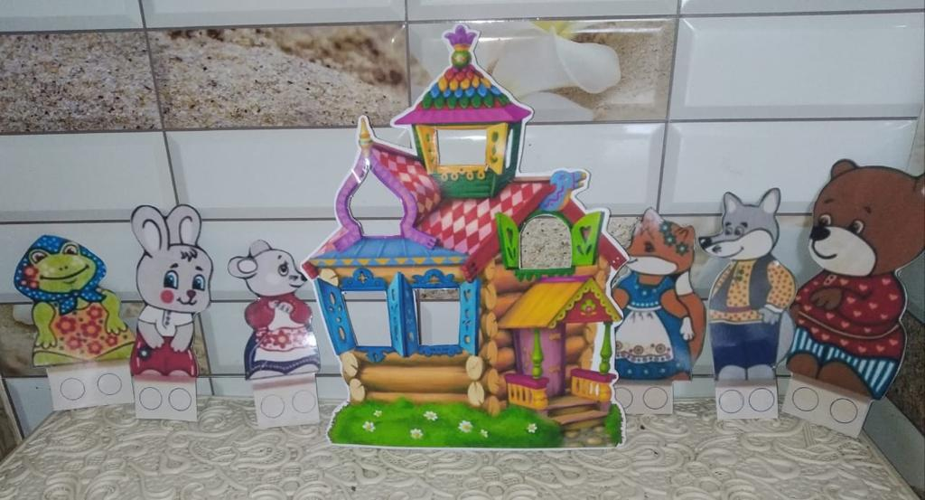

В своей работе широко использую игровую технологию. Детям играть легко. Игра для ребенка — естественное состояние, не требующее напряжения, не знающее комплексов. В процессе театрализованных игр, происходит интегрированное воспитание детей, они обучаются выразительному чтению, пластике движениям. Побороть робость, регулировать поведение ребёнка мне помогали режиссерские игры. Предлагала ребятам устроить театральное представление, показать небольшой сюжет из сказки для всех детей. И вот эти детки становились режиссёрами, актёрами используя разные виды настольного театра. Создавалась творческая атмосфера, которая помогала раскрыться каждому ребенку.

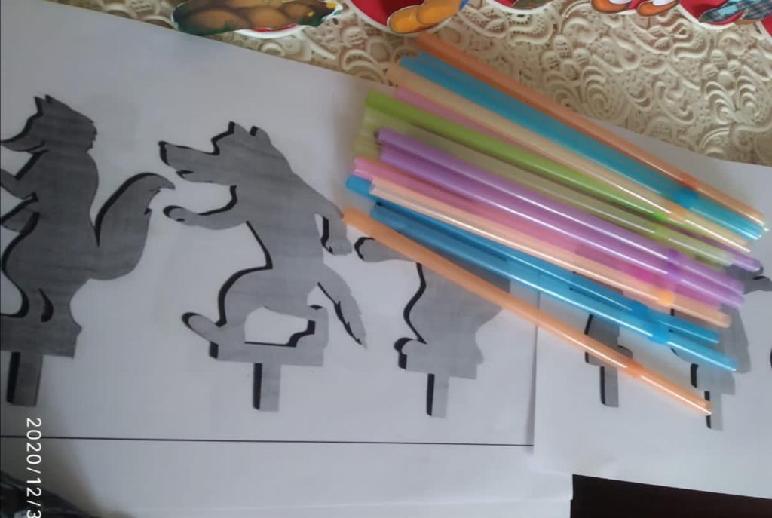

Применение театрализованной деятельности как образовательного инструмента расширяет возможности обучения детей, позволяет надолго удерживать внимание ребенка.

Свои занятия строила таким образом, чтобы не только знакомить с текстом литературного произведения или сказки, но и с жестами, мимикой, движениями. А чтобы детям было полнее понять образы сказочных героев, использовала иллюстрации разных художников к одинаковым сказкам или произведениям.

На занятиях по конструированию изготавливали реквизиты к сказкам. В группе организовали выставку детских рисунков, выполненных совместно с родителями под названием «Мои любимые сказки». Семейные рисунки получились яркие, красочные и каждый рисунок отражал сюжет сказки.

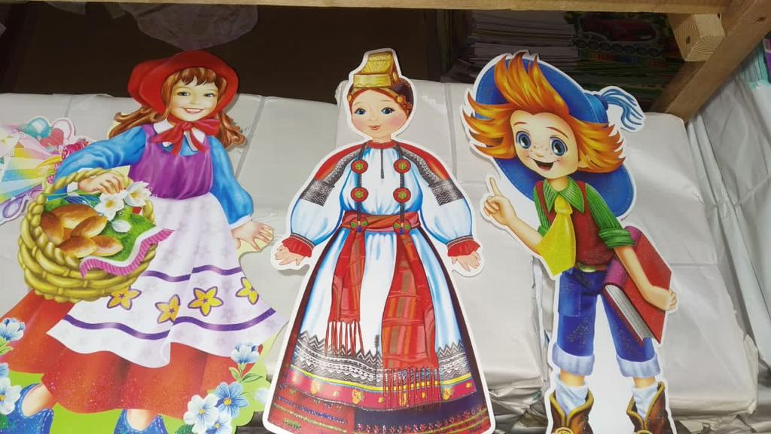

Работая над актерским мастерством, использовала этюды на выражение основных эмоций. Чтобы дети могли видеть себя в различные моменты театрализованной игры предлагала им посмотреться в зеркало.

Дети с радостью изображали в небольших сценках повадки животных, имитируя их движения, голоса. В отражении сказочных образов животных, анализировали характер движения, интонацию.

Кукольный театр - одно из самых любимых зрелищ детей. Предлагала детям подержать куклу в руках, хорошенько рассмотреть и узнать из какой она сказки.

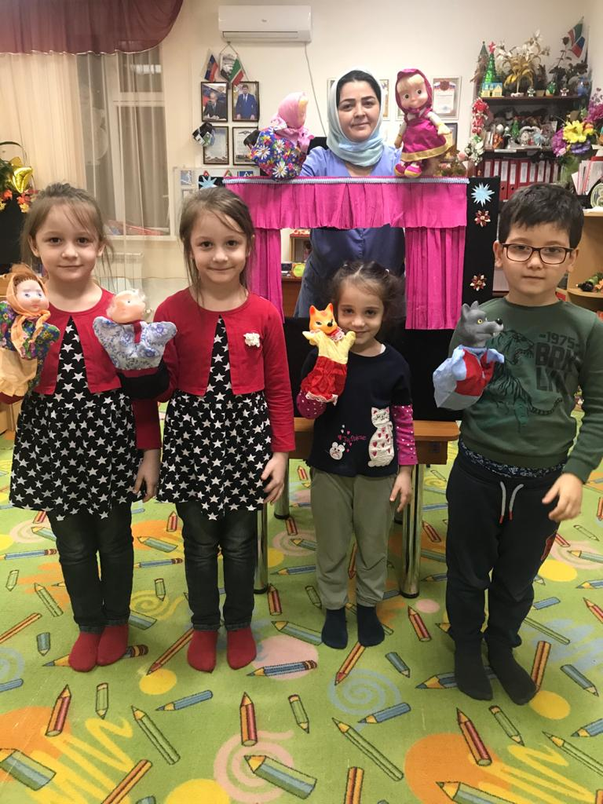

Чтобы развить воображение, фантазию, речь детей, предлагала выбрать кукол из разных сказок и придумать с их участием что-то новое. Разыгрывание подобных сказок эмоционально раскрепощает детей, повышает уверенность в себе. А как важно для ребёнка, особенно робкого поверить в свои силы. Кукла дает ребенку ту «ширму», за которую на первых порах он может спрятаться.

В процессе игры с куклами детям предоставляла возможность полного раскрытия индивидуальных особенностей. Роль игрушечного персонажа они изображали преимущественно, используя свои средства выразительности: интонацию, мимику. Участвуя в играх-драматизациях, ребенок как бы входил в образ, перевоплощался в него.

Воспитатель Муслуева М.У